臺北市立松山高級工農職業學校102年度第3次領先計劃電機社群活動紀錄
- 時間：102年6月4日12:20分
- 地點：電機科民族樓3樓辦公室
- 討論主題：
討論1：暑假學生課業輔導內容及師資規劃，請討論。
說明：
- 暑假期間按往例均會開設輔導課。
- 輔導課師資原則上與開學後上課的師資相同。
- 請同仁們提出建議。
決議：
- 經由各老師討論決議如下
班級 | 專一  基電 | 專一  電子學 | 專二  基電實習  電子學實習 | 專二  電工機械
電三智 | 林志敏 | 林志敏 | 張深淼 | 郭文鑫
電三仁 | 邱佳椿 | 何宜玲 | 王淳葦 | 江文章
電三勇 | 邱佳椿 | 何宜玲 | 王淳葦 | 詹偉新
綜高301 | 張深淼 | 劉建忠 | 張深淼 | 詹偉新

- 臨時動議：無

- 相關活相活動照片
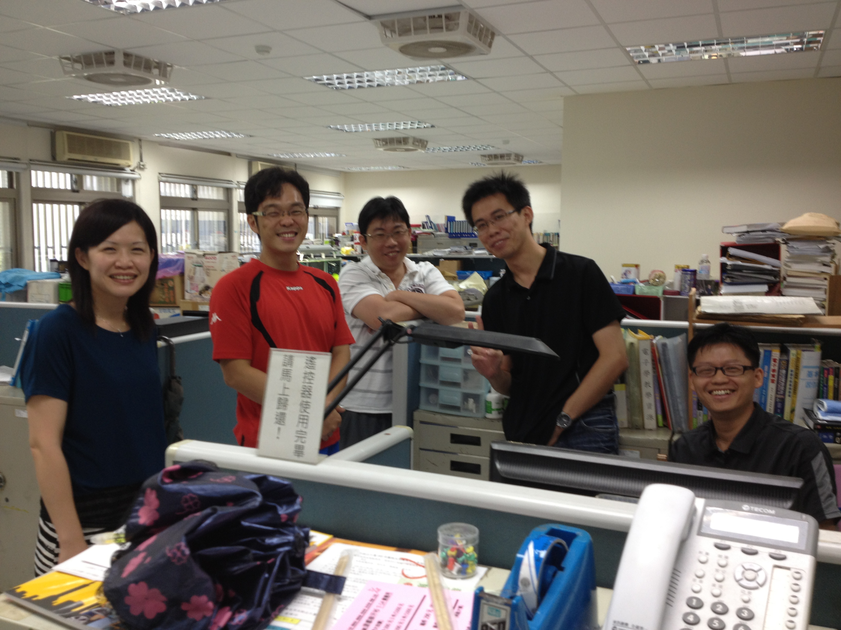
有共識，討論愉快

六、散會：時間13:00
22222222

